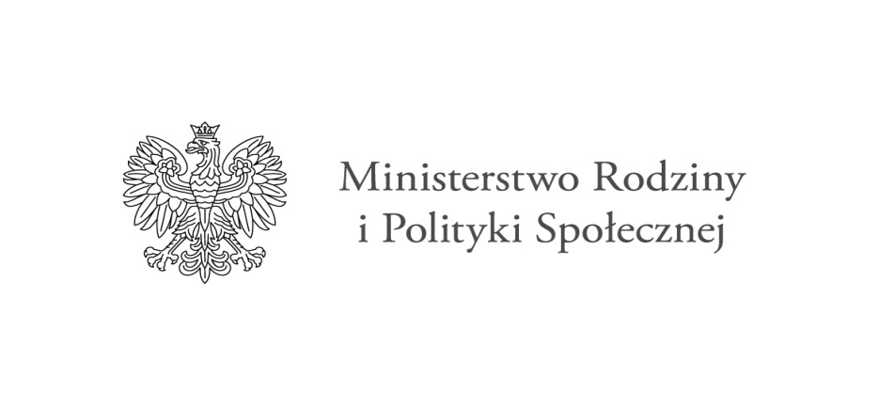
W związku z ogłoszeniem Programu Ministra Rodziny i Polityki Społecznej
„OPIEKA WYTCHNIENIOWA”- edycja 2023 współfinansowanego ze środków Funduszu Solidarnościowego informujemy o rozpoczęciu naboru osób do udziału w programie.
Głównym celem Programu jest wsparcie członków rodzin lub opiekunów sprawujących bezpośrednią opiekę nad:

1) dziećmi z orzeczeniem o niepełnosprawności,
2) osobami posiadającymi:
- orzeczenie o znacznym stopniu niepełnosprawności (zgodnie z ustawą z dnia 27 sierpnia 1997 r. o rehabilitacji zawodowej i społecznej oraz zatrudnianiu osób niepełnosprawnych (Dz. U. z 2021 r. poz. 573) albo
- orzeczenie traktowane na równi z orzeczeniem o znacznym stopniu niepełnosprawności (zgodnie z art. 5 i art. 62 ww. ustawy z dnia 27 sierpnia 1997 r. o rehabilitacji zawodowej i społecznej oraz zatrudnianiu osób niepełnosprawnych)
‒ poprzez możliwość uzyskania doraźnej, czasowej pomocy w formie usługi opieki wytchnieniowej.
Usługi opieki wytchnieniowej przysługują w przypadku zamieszkiwania członka rodziny lub opiekuna, we wspólnym gospodarstwie domowym z osobą niepełnosprawną i sprawują całodobową opiekę nad osobą niepełnosprawną.
Uczestnik Programu , któremu przyznano pomoc w postaci usług opieki wytchnieniowej nie ponosi odpłatności za realizację usług.
Nabór trwa do 09 listopada 2022 r.
Osoby, które złożą wniosek po tym terminie zostaną wpisane na listę rezerwową.
Osoby zainteresowane skorzystaniem z usług Opieki wytchnieniowej w 2023 roku proszone są o złożenie następujących dokumentów:
1. Karta zgłoszenia do Programu „Opieka wytchnieniowa” – edycja 2023 wraz z aktualnym orzeczeniem o niepełnosprawności, załącznik nr 7 do programu
2. Karta pomiaru – załącznik nr 6 do Programu” Opieka wytchnieniowa” - edycja 2023
3. Klauzula -załącznik nr 11 do Programu „Opieka wytchnieniowa „- edycja 2023
Szczegółowe informacje dotyczące Programie udzielane są w Gminnym Ośrodku Pomocy Społecznej w Kawęczynie pod numerami telefonów: 63 2885942, 63 2885943, 63 2885944, 63 2885945,
Więcej szczegółowych informacji o programie można znaleźć pod linkiem
https://niepelnosprawni.gov.pl/a,1419,nabor-wnioskow-w-ramach-programu-resortowego-ministra-rodziny-i-polityki-spolecznej-opieka-wytchnieniowa-edycja-2023

